Конспект занятия СБО в 6 классе
Тема: «Гигиена тела»
Цель: 6.1.1.1 знать правила ухода за ушами, руками, ногами; периодичность стрижки ногтей
Задачи:
- образовательная: повторение соблюдения правил личной гигиены;
- коррекционно – развивающая: развитие речевого слуха и коррекция произношения у воспитанников;
- воспитательная: привитие чувства необходимости самостоятельно ухаживать за собой и своим телом.
Оборудование: компьютер, интерактивная доска, проектор, индивидуальные таблички, карточки с заданиями, презентация, парик, фен, расчёска.
Ход занятия
1. Организационный момент (проверка готовности к занятию, рабочего состояния слуховых аппаратов) Приветствие гостей.
2. Голосовая зарядка (выполняет дежурный)
аоуиыэ
- Скажем кратко: аоуиыэ
- Скажем протяжно: а___ о___ у____ и____ ы___ э____
- Скажем громко: ЛАЛАЛАЛА
- Скажем тихо: ЛУЛУЛУЛУ
- Прочитаем слоги: ла ло лу ли лы ал ол ул ил
- Прочитаем слова с ударением: волосы, лицо, тело, человек, болезнь, люди.
- Прочитаем поговорку с ударением:
Чистота – залог здоровья.
3. Разговорная пятиминутка:
- Какое сейчас время года?
- Какой сейчас месяц?
- Какой сегодня день недели?
- Какое сегодня число?
- Какое занятие сегодня?
4. Вступительное слово
- Жизнь человека станет короткой и трудной, если не соблюдать нормы гигиены.
Понятие гигиены начинается с гигиены отдельного человека, т.е. личной гигиены.
- Вопросы для активизации знаний:
- Что такое личная гигиена?
- Личная гигиена – это здоровье человека.
- Какие правила личной гигиены вы знаете?
- Чистить зубы, причёсывать волосы, умываться.
- Какое правило личной гигиены вы считаете самым главным?
- Мыться, чистить зубы каждый день, подстригать ногти.
5. Беседа (с использованием слайдов презентации)
- Гигиена – это наука о сохранении и укреплении здоровья людей. Её главная задача – предупреждение заболеваний, сохранение здоровья человека и его долголетия (долгой жизни).
- Личная гигиена – это множество гигиенических правил, выполнение которых помогает сохранить и укрепить здоровье человека. Гигиена включает общие правила для людей: гигиена зубов и полости рта, отказ от вредных привычек (алкоголь, курение, наркотики), уход за телом и волосами, закаливание, правильное питание, занятия спортом, чередование и труда и отдыха и др.
- Правила личной гигиены просты и легко выполнимы. Знание этих правил необходимо каждому человеку, так как строгое их соблюдение способствует укреплению здоровья.
- Отгадайте загадку и узнаете, о чём мы поговорим далее.
Когда он к нам приходит,
То в сказку всех уводит.
А солнышко взойдёт –
Он сразу и уйдёт.
- Что это? (сон)
(предположения детей)
- Правильно, сон. Ему следует уделять особое внимание. Сон – основной и ничем незаменимый вид отдыха. Он способствует сохранению здоровья. Постоянное недосыпание и бессонница (отсутствие сна) приводит к ослаблению защиты организма человека. Но долго спать тоже вредно. Продолжительность сна должна быть 8 -9 часов.
- Уход за телом и кожей
- От состояния кожи зависит здоровье человека, сопротивляемость различным заболеваниям. Её главная задача – защита организма человека.
- Что нужно делать, чтобы кожа была чистой?
- Нужно мыться.
- Правильно.
- Нужно регулярно мыться с мылом и мочалкой не реже 1 раза в неделю в душе, ванне или бане. Менять одежду после душа обязательно!
- А какие части тела самые грязные, как вы думаете?
- Я думаю, руки или ноги.
- Я хочу вам помочь. Отгадаете загадки – узнаете ответ.
Возводят дома, засевают поля,
И косят, и держат штурвал корабля,
Из струн высекают чудесные звуки,
И хлеб выпекают умелые …
- Руки.
Мы на них стоим и пляшем.
Ну, а если им прикажем,
Нас они бегом несут,
Подскажи, как их зовут?
- Ноги.
В кране нам журчит водица:
«Мойте чище ваши ...»
- Лица.

Головой верти сильнее -
Быть без дела скучно ...
- Шее.
- Правильно, это руки, ноги, лицо и шея.
- Итак, уход за кожей рук требует особого внимания, так как на неё могут попасть микробы, которые затем могут попасть на продукты и посуду. Особенно много микробов под ногтями – 95%. После туалета и перед едой необходимо обязательно мыть руки с мылом. Также нужно каждый день мыть ноги с мылом и чаще менять носки.
Физкультминутка
- Уход за полостью рта и зубами
- Как вы ухаживаете за своими зубами?
- Я чищу зубы, полощу рот по утрам и вечерам.
- Ежедневный уход за полостью рта и зубами – обязательное требование. Больные зубы способствуют попаданию микробов в организм человека. По утрам и вечерам необходимо тщательно чистить зубы пастой. 2 раза в год следует посещать зубного врача для осмотра вашей улыбки.
- Как по-другому назвать зубного врача?
- Стоматолог.
- Уход за волосами.
Практическое задание:
- Сейчас мне нужны 2 добровольца: мальчик и девочка.
(на мальчика надеваю парик; на столе лежит фен и расчёска)
- Покажи, как нужно ухаживать за волосами (дети выполняют практические действия).
- Молодцы.
- Уход за одеждой и обувью
- Для чего нам нужна одежда и обувь?
- В ней тепло.
- Одежда и обувь нужны, чтобы защитить нас от болезней, чтобы мы чувствовали себя комфортно.
6. Закрепление материала занятия (письменная работа на карточках)
- Теперь проверим, как вы усвоили выполнение правил личной гигиены. У вас на столах лежат листки с заданиями. Выполните их самостоятельно, а через несколько минут проверим ваши ответы. Кому будет нужна помощь, поднимите руку, я помогу.
- Практическое задание
- Подчеркните понятия, которые относятся к личной гигиене:
- Закаливание
- Смена труда и отдыха
- Посещение бани
- Утренний туалет
- Уборка квартиры
- Стирка одежды
- Стрижка волос
- Перечислите предметы, которые нужны для посещения бани.

(Мыло, мочалка, одежда, полотенце, шампунь, тапки.)

- Из предложенной одежды и обуви подбери себе ту, которая нужна для занятий спортом.
- Платье
- Шорты
- Футболка
- Куртка
- Туфли
- Носки
- Учебные брюки
- Кроссовки
- Спортивный костюм
- Шапка

- Практическое задание для детей, обучающихся по индивид.программе
- Обведи предметы, которые нужны для посещения бани.

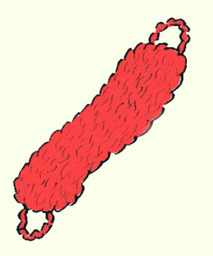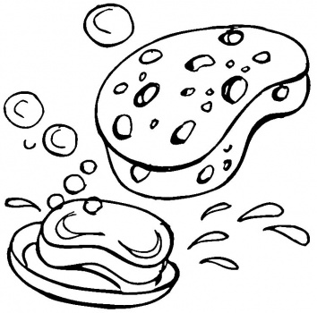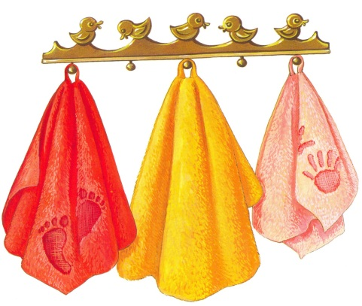

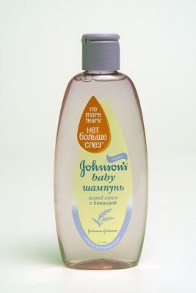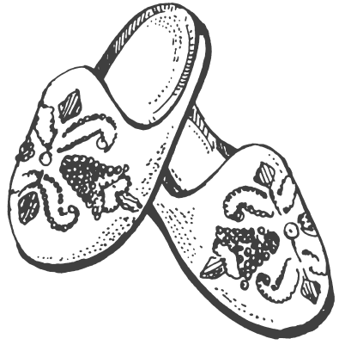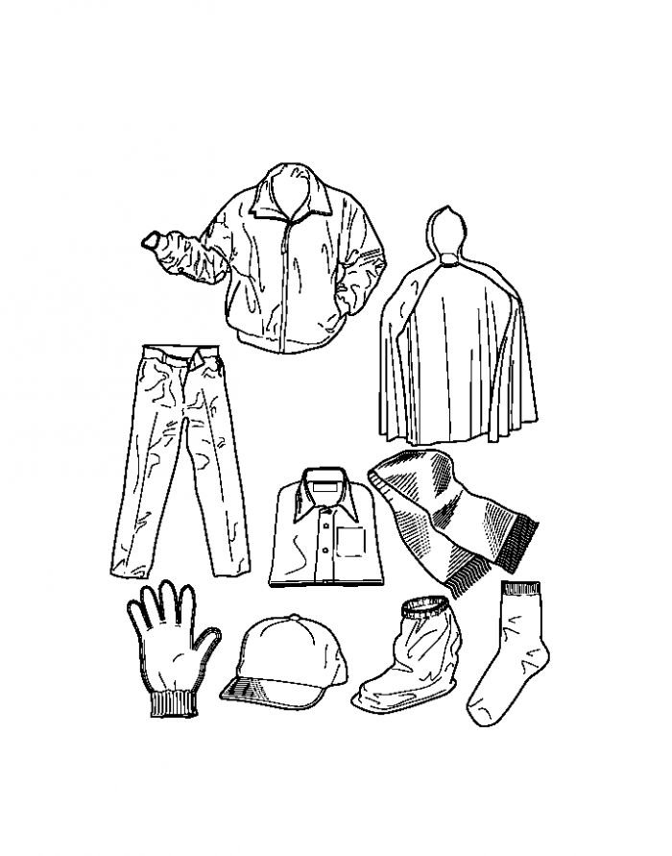

- Напишите, какие предметы нужны для чистки зубов.

(зубная паста, зубная щётка)

7. Итоги занятия:
- Что такое личная гигиена?
- Личная гигиена – это правила, которые сохраняют здоровье человека.
- Почему нужно соблюдать правила личной гигиены?
- Их нужно соблюдать, чтобы быть здоровым и красивым.
- Что мы делали сегодня?
8. Рефлексия:
- Сегодня вы меня порадовали. Молодцы!
- Занятие окончено. Можете прибрать своё рабочее место.

